

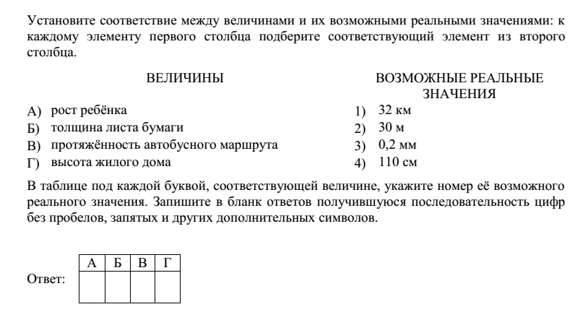
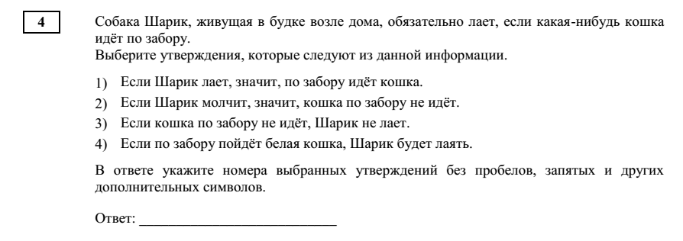
Ежемесячно, начиная с января, цена на лыжи в магазине снижалась на 10% от текущей стоимости. Сколько в марте стала стоить пара лыж, которая в декабое стоила 8000рублей?

